Анкета животного без владельца от 05.07.2024 г.

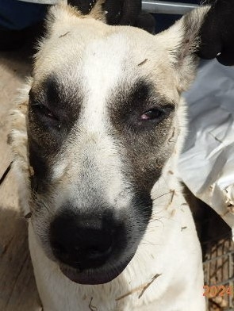 | Дата отлова, место (район, улица, дом) | 05.07.2024 г.  Красноармейский район, ул. Вилянская
 | Пол животного | Самец – 1453/24
 | Дата вакцинации | 05.07.2024 г. – Карникан-4  16.07.2024 г. - Рабикан
 | Дата кастрации/стерилизации | 19.07.2024 г.
 | Дата выпуска, место (район, улица, дом) | 22.07.2024 г. - Постановление об определении перечня мест, на которые запрещается возвращать животных без владельцев, на территории городского округа город-герой Волгоград и лица, уполномоченного на принятие решения о возврате животных без владельцев на прежние места обитания на территории городского округа город-герой Волгоград № 391 от 26.04.2023 г.
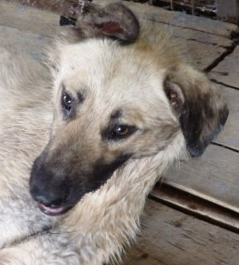 | Дата отлова, место (район, улица, дом) | 05.07.2024 г.  Красноармейский район, ул. Вилянская
 | Пол животного | Самец – 1449/24
 | Дата вакцинации | 05.07.2024 г. – Карникан-4  16.07.2024 г. - Рабикан
 | Дата кастрации/стерилизации | 11.07.2024 г.
 | Дата выпуска, место (район, улица, дом) | 22.07.2024 г. - Постановление об определении перечня мест, на которые запрещается возвращать животных без владельцев, на территории городского округа город-герой Волгоград и лица, уполномоченного на принятие решения о возврате животных без владельцев на прежние места обитания на территории городского округа город-герой Волгоград № 391 от 26.04.2023 г.
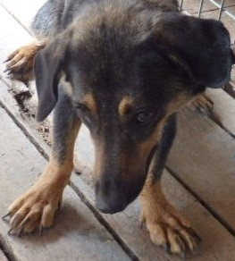 | Дата отлова, место (район, улица, дом) | 05.07.2024 г.  Красноармейский район, ул. Андижанская
 | Пол животного | Самка – 1450/24
 | Дата вакцинации | 05.07.2024 г. – Карникан-4  16.07.2024 г. - Рабикан
 | Дата кастрации/стерилизации | 11.07.2024 г.
 | Дата выпуска, место (район, улица, дом) | 22.07.2024 г. - Постановление об определении перечня мест, на которые запрещается возвращать животных без владельцев, на территории городского округа город-герой Волгоград и лица, уполномоченного на принятие решения о возврате животных без владельцев на прежние места обитания на территории городского округа город-герой Волгоград № 391 от 26.04.2023 г.
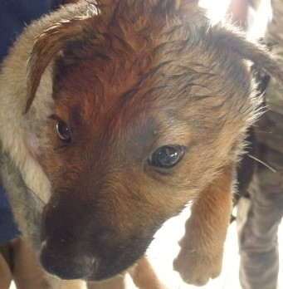 | Дата отлова, место (район, улица, дом) | 05.07.2024 г.  Красноармейский район, ул. Андижанская
 | Пол животного | Самец – 1458/24
 | Дата вакцинации | 05.07.2024 г. – Астерион  16.07.2024 г. - Рабикан
 | Дата кастрации/стерилизации | 19.07.2024 г.
 | Дата выпуска, место (район, улица, дом) | 22.07.2024 г. - Постановление об определении перечня мест, на которые запрещается возвращать животных без владельцев, на территории городского округа город-герой Волгоград и лица, уполномоченного на принятие решения о возврате животных без владельцев на прежние места обитания на территории городского округа город-герой Волгоград № 391 от 26.04.2023 г.
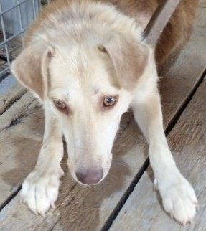 | Дата отлова, место (район, улица, дом) | 05.07.2024 г.  Красноармейский район, ул. Андижанская
 | Пол животного | Самка – 1447/24
 | Дата вакцинации | 05.07.2024 г. – Карникан-4  16.07.2024 г. - Рабикан
 | Дата кастрации/стерилизации | 11.07.2024 г.
 | Дата выпуска, место (район, улица, дом) | 22.07.2024 г. - Постановление об определении перечня мест, на которые запрещается возвращать животных без владельцев, на территории городского округа город-герой Волгоград и лица, уполномоченного на принятие решения о возврате животных без владельцев на прежние места обитания на территории городского округа город-герой Волгоград № 391 от 26.04.2023 г.
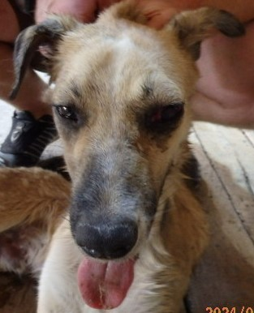 | Дата отлова, место (район, улица, дом) | 05.07.2024 г.  Красноармейский район, ул. Алийская
 | Пол животного | Самец - 1451/24
 | Дата вакцинации | 05.07.2024 г. – Карникан-4  16.07.2024 г. - Рабикан
 | Дата кастрации/стерилизации | 19.07.2024 г.
 | Дата выпуска, место (район, улица, дом) | 22.07.2024 г. - Постановление об определении перечня мест, на которые запрещается возвращать животных без владельцев, на территории городского округа город-герой Волгоград и лица, уполномоченного на принятие решения о возврате животных без владельцев на прежние места обитания на территории городского округа город-герой Волгоград № 391 от 26.04.2023 г.
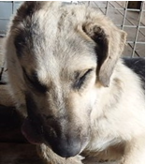 | Дата отлова, место (район, улица, дом) | 05.07.2024 г.  Красноармейский район, ул. Вилянская
 | Пол животного | Самка – 1452/24
 | Дата вакцинации | 05.07.2024 г. – Карникан-4  16.07.2024 г. - Рабикан
 | Дата кастрации/стерилизации | 19.07.2024 г.
 | Дата выпуска, место (район, улица, дом) | 22.07.2024 г. - Постановление об определении перечня мест, на которые запрещается возвращать животных без владельцев, на территории городского округа город-герой Волгоград и лица, уполномоченного на принятие решения о возврате животных без владельцев на прежние места обитания на территории городского округа город-герой Волгоград № 391 от 26.04.2023 г.
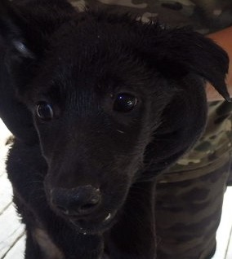 | Дата отлова, место (район, улица, дом) | 05.07.2024 г.  Красноармейский район, ул. Героев Малой Земли
 | Пол животного | Самец – 1459/24
 | Дата вакцинации | 05.07.2024 г. – Астерион  16.07.2024 г. - Рабикан
 | Дата кастрации/стерилизации | 19.07.2024 г.
 | Дата выпуска, место (район, улица, дом) | 22.07.2024 г. - Постановление об определении перечня мест, на которые запрещается возвращать животных без владельцев, на территории городского округа город-герой Волгоград и лица, уполномоченного на принятие решения о возврате животных без владельцев на прежние места обитания на территории городского округа город-герой Волгоград № 391 от 26.04.2023 г.
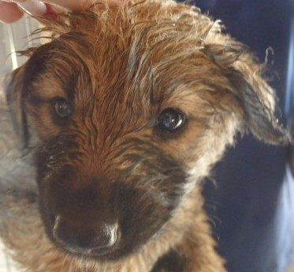 | Дата отлова, место (район, улица, дом) | 05.07.2024 г.  Красноармейский район, ул. Героев Малой Земли
 | Пол животного | Самка – 1457/24
 | Дата вакцинации | 05.07.2024 г. – Астерион  16.07.2024 г. - Рабикан
 | Дата кастрации/стерилизации | 19.07.2024 г.
 | Дата выпуска, место (район, улица, дом) | 22.07.2024 г. - Постановление об определении перечня мест, на которые запрещается возвращать животных без владельцев, на территории городского округа город-герой Волгоград и лица, уполномоченного на принятие решения о возврате животных без владельцев на прежние места обитания на территории городского округа город-герой Волгоград № 391 от 26.04.2023 г.
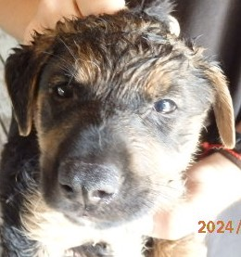 | Дата отлова, место (район, улица, дом) | 05.07.2024 г.  Красноармейский район, ул. Героев Малой Земли
 | Пол животного | Самец – 1455/24
 | Дата вакцинации | 05.07.2024 г. – Астерион  16.07.2024 г. - Рабикан
 | Дата кастрации/стерилизации | 18.07.2024 г.
 | Дата выпуска, место (район, улица, дом) | 22.07.2024 г. - Постановление об определении перечня мест, на которые запрещается возвращать животных без владельцев, на территории городского округа город-герой Волгоград и лица, уполномоченного на принятие решения о возврате животных без владельцев на прежние места обитания на территории городского округа город-герой Волгоград № 391 от 26.04.2023 г.
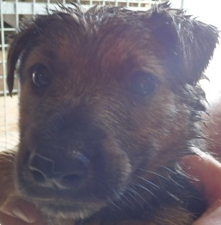 | Дата отлова, место (район, улица, дом) | 05.07.2024 г.  Красноармейский район, ул. Героев Малой Земли
 | Пол животного | Самка – 1456/24
 | Дата вакцинации | 05.07.2024 г. – Астерион  16.07.2024 г. - Рабикан
 | Дата кастрации/стерилизации | 18.07.2024 г.
 | Дата выпуска, место (район, улица, дом) | 22.07.2024 г. - Постановление об определении перечня мест, на которые запрещается возвращать животных без владельцев, на территории городского округа город-герой Волгоград и лица, уполномоченного на принятие решения о возврате животных без владельцев на прежние места обитания на территории городского округа город-герой Волгоград № 391 от 26.04.2023 г.

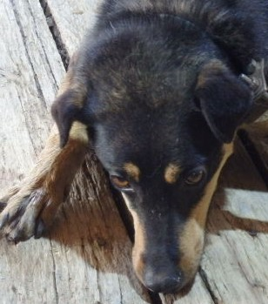 | Дата отлова, место (район, улица, дом) | 05.07.2024 г.  Красноармейский район, ул. Бахтурова
 | Пол животного | Самка – 1448/24
 | Дата вакцинации | 05.07.2024 г. – Карникан-4  16.07.2024 г. - Рабикан
 | Дата кастрации/стерилизации | -
 | Дата выпуска, место (район, улица, дом) | 22.07.2024 г. - Постановление об определении перечня мест, на которые запрещается возвращать животных без владельцев, на территории городского округа город-герой Волгоград и лица, уполномоченного на принятие решения о возврате животных без владельцев на прежние места обитания на территории городского округа город-герой Волгоград № 391 от 26.04.2023 г.
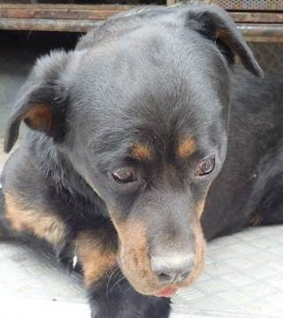 | Дата отлова, место (район, улица, дом) | 05.07.2024 г.  Красноармейский район, ул. Розы Люксембург
 | Пол животного | Самец – 1454/24
 | Дата вакцинации | 05.07.2024 г. – Карникан-4  16.07.2024 г. - Рабикан
 | Дата кастрации/стерилизации
 | Дата выпуска, место (район, улица, дом)

